PRACOVNÍ LIST ČESKÝ JAZYK
PROCVIČOVÁNÍ SLABIK DĚ TĚ NĚ, BĚ, PĚ, VĚ
POZOR!
SPRÁVNĚ ČTEME ĎE – ŤE – ŇE ale PÍŠEME DĚ – TĚ – NĚ!

- Doplň do cvičení slabiky dě, tě, ně

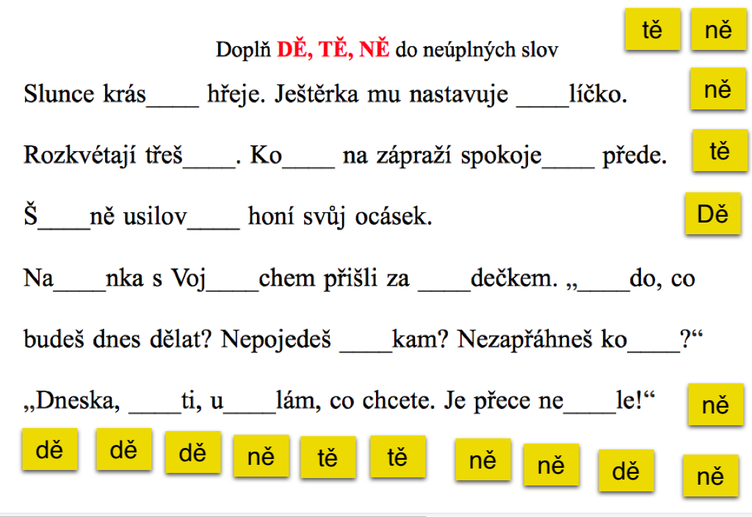

POZOR!
SPRÁVNĚ ČTEME BJE – PJE – VJE ale PÍŠEME BĚ – PĚ – VĚ !

- Doplň do cvičení slabiky bě, pě, vě, mě
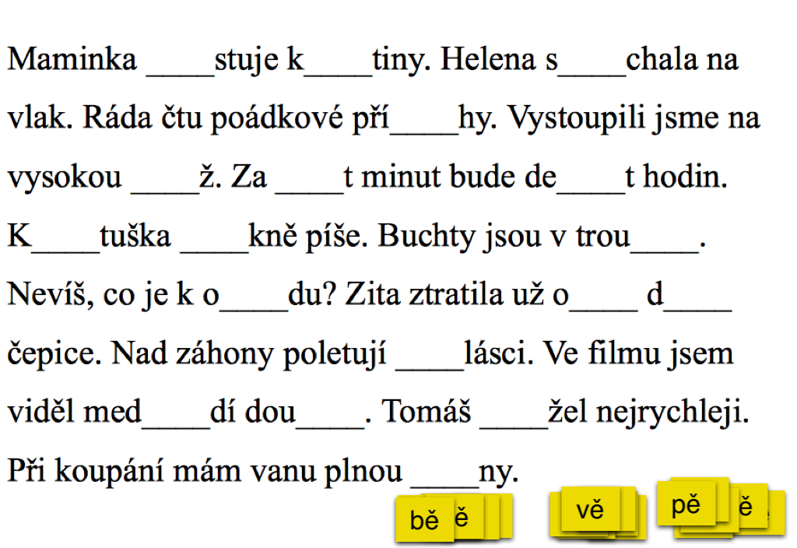
- Zkus správně doplnit křížovku
